# 命题逻辑（下）

# 复合命题推理概述

1. 复合命题推理

复合命题推理:在前提或结论中包含复合命题，并依据复合命题的逻辑性质进行推演的推理

如果甲参与作案，那么他有作案时间;

甲没有作案时间，

所有他不可能参与作案。

复合命题推理的种类

五种基本的逻辑关系

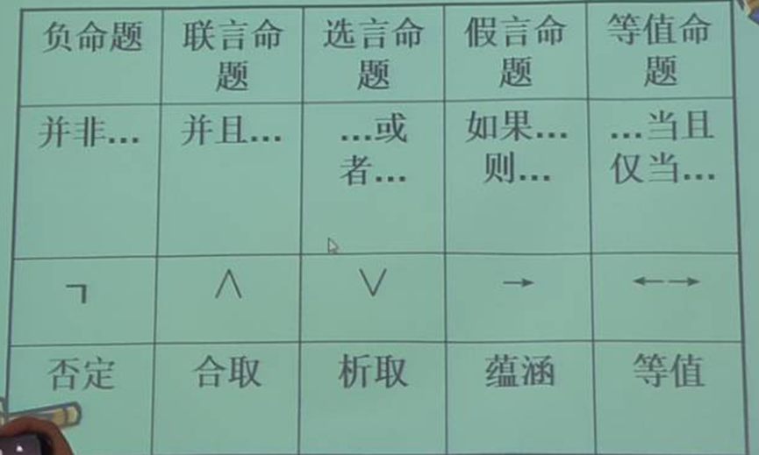

二、双重否定推理

·双重否定推理:根据否定词或者负命题的逻辑性质进行的复合命题推理

负命题的形式:并非p。 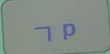

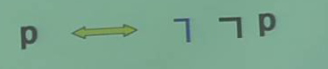

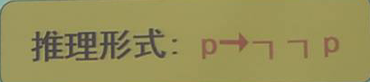二、双重否定推理

2、双否引入式

P，

所以，非非p 。

有人出庭作证，

所以并非没有人出庭作证。

三、联言推理

联言推理:根据合取词或者联言命题的逻辑性质进行的复合命题推理

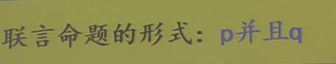 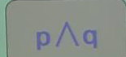

联言命题的逻辑性质·

联言命题为真，该命题的支命题均为真

联言命题的支命题均为真，该命题为真

三、联言推理

联言命题的形式:p并且q 

(p:S是P q:S是Q)

S是P并且S是Q

S是Q S是P

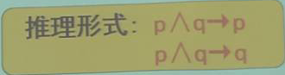三、联言推理

1、分解式

p并且q，

所以，p(q)。

加强民主和法制建设，即是政治稳定的需要，又是经济发展的需要，所以，加强民

主和法制的建设是经济发展的需要。

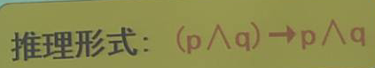2、合成式

p，

q，

所以，p并且q。

犯罪时不满十八周岁的人不适用死刑。（p)

审判时怀孕的妇女不适用死刑。（q）

所以，犯罪时不满十八周岁的人和审判时怀孕的妇女不适用死刑。

## 四、选言推理

.选言推理:根据析取词或者选言命题的逻辑性质进行的复合命题推理

相容的选言命题的逻辑性质

·命题为真，其支命题至少有一个为真

四、选言推理

（p:S是P q:S是Q)

S是P或者S是Q

S是Q S是P

### 相容选言推理的有效式

（1）否定肯定式

p或者q，

非p（非q)，

所以，q(p）。

该案的作案人或者是甲或者是乙，现查明该案件的作案人不是甲，

所以，该案件的作案人是乙。

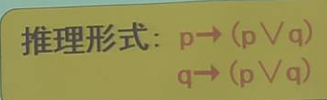

(2）附加式

p(q),

所以，p或者q。

你听错了，

所以，你听错了或者我说错了。

### 相容选言推理的无效式

你说错了或者我听错了，

你说错了，

所以，我没有听错。

p或者q，

p(q），

所以，非q（非p）。

无效式：肯定否定式

3、相容选言推理的规则

否定某一部分选言支可以肯定剩下的选言支

肯定某一部分选言支不能否定余下的选言支

### 不相容选言命题

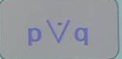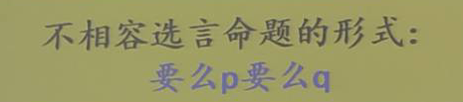

不相容的选言命题的逻辑性质

·有且只有一个支命题为真

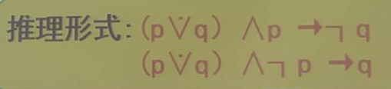

心电图呈直线，或者线路断了，或者仪器坏了，或者瑜珈师死了，

现在经检查发现，线路没有断，仪器没有坏，

所以瑜珈师死了。

推理形式正确，但没有穷尽所有的选言支

### 五、假言推理

假言推理:根据蕴含词或者假言命题的逻辑性质进行的复合命题推理

### 充分条件假言命题

 

充分条件假言命题的逻辑性质

·有p必有q，无p未必无q

p是q的充分条件



如果给物体加热， 物体会升温。

当给物体加热时 物体升温

当不给物体加热时 物体也有升温的可能

未必给物体加了热 当物体升温时

一定没有给物体加热 当物体没有升温时

### 1、充分条件假言推理的有效式

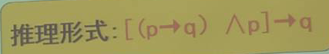肯定前件式

如果p则q,

p，

所以q

如果甲的行为构成侵权，则甲应当承担赔偿责任;

甲的行为构成侵权，

所以甲应当承担赔偿责任。

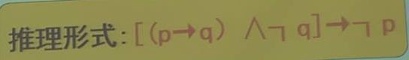否定后件式

如果p则q，

非q，

所以，非p

如果某甲的行为构成犯罪，则某甲的行为具有社会危害性，

某甲的行为没有社会危害性，

所以，某甲的行为不构成犯罪。

### 充分条件假言推理的有效式

皇帝的新衣

·任何不称职或愚蠢得不可救药的人都看

不到皇帝的新衣，

·我看到了皇帝的新衣，

·所以我不是不称职的或愚蠢得不可救药的。

否定后件式

### 充分条件假言推理常见逻辑错误

否定前件的错误

肯定后件的错误

如果p则q，· 如果他是这起案件的作案人，则他有作案时间，

q， 事实上他有作案时间，

所以，p 所以，他是这起案件的作案人。

充分条件假言推理的规则

如果肯定前件就得肯定后件但否定前件不能否定后件

如果否定后件就得否定前件但肯定后件不能肯定前件

### 必要条件假言命题

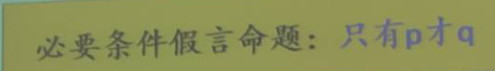

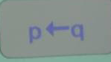

必要条件假言命题的逻辑性质

·无p必无q，有p未必有q

·p是q的必要条件

### 必要条件假言推理的有效式

## (1)否定前件式

只有p才q 如果q则p

非p 非p

所以，非q 所以，非q



只有甲触犯刑律，甲才构成犯罪，

甲没有触犯刑律，

所以，甲不构成犯罪。

## （2）肯定后件式

只有p才q 如果q则p

q q

所以，p 所以，p

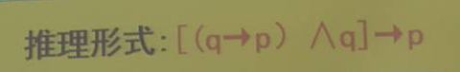

只有得到了充足的水分，种子才能发芽，

种子发了芽，

所以，种子得到了充足的水分。

六、等值推理

等值推理:根据等值词或者等值命题的逻辑性质进行的复合命题推理



等值命题的逻辑性质

前件真，后件真，前件假，后件假;

后件真，前件真，后件假，前件假

六、等值推理

等值命题的形式:p当且仅当q（p⬅➡q）

（p: S是P q:S是Q)

S是P当且仅当S是Q

S是Q → S是P

等值推理的有效式

## （1）

## （2）否定式

p当且仅当q

非p（或非q）

所以，非q（或非p）

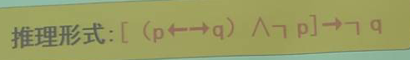

甲犯了罪当且仅当它应当受到刑罚处罚，

甲没有犯罪，

所以，他不应该受到刑罚处罚。

## 等值推理的规则

如果肯定前件就得肯定后件如果肯定后件就得肯定前件

如果否定前件就得否定后件如果否定后件就得否定前件

### 七、假言连锁推理

假言连锁推理:纯假言推理，基于假言命题的逻辑性质及蕴含词的逻辑性质进行的复合命题推理

假言连锁推理:

如果p则q如果q则r

所以，如果p则r。

### 八、二难推理

二难推理:也称为假言选言推理，由两个假言命题和一个选言命题做前提，结论是一个直言命题或者选言命题,是根据假言命题和选言命题的逻辑性质进行的复合命题的推理。

### 二难推理有两类共四个有效式

构成式:运用假言推理的肯定式

·简单构成式结论为直言命题

·复杂构成式结论为选言命题

·破坏式:运用假言推理的否定式

.简单破坏式结论为直言命题

·复杂破坏式结论为选言命题

### 八、二难推理

## 1、简单构成式

如果p则r,

如果q则r

p或者q

所以，r

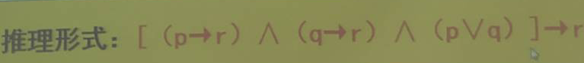

## 2、复杂构成式

如果p则r

如果q则s

p或者q

所以，r或者s

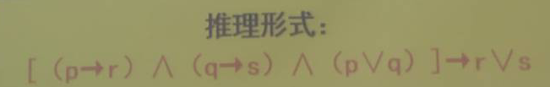

### 正确的二难推理具备条件

·形式有效

·前提真实

破斥二难推理，看其是否遵守了这两条规则

如果是党员，那么就要遵纪守法;

如果是干部，那么就要遵纪守法;

我或者不是党员，或者不是干部;

所以，我都不应当遵纪守法。

违背了假言推理的“否定前件不能否定后件”的规则

选言命题的支命题没有穷尽一切可熊